Módulo 5: Subconsultas- Práctica
Básico
- Mostrar el nombre y apellido de los alumnos que tiene la edad menor al promedio.
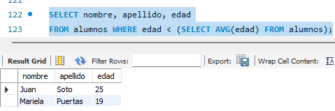

- Mostrar el id y el nombre de la carrera de las que no tienen asignaturas.
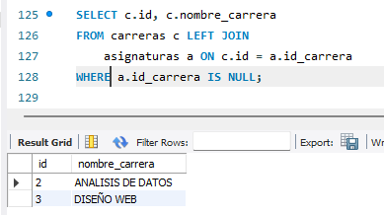

Intermedio
- Mostrar el nombre del departamento y la suma de la duración total de cada departamento.
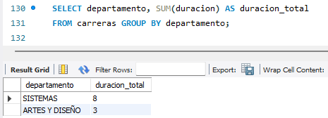

- Mostrar el nombre de la carrera y la cantidad de alumnos que cursando en cada carrera.
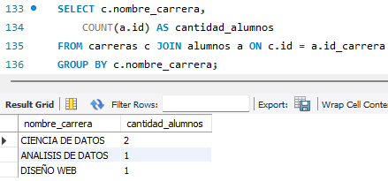

- Mostrar la cantidad de carreras de cada departamento.
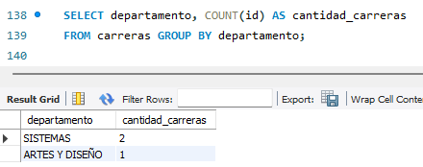

Avanzado
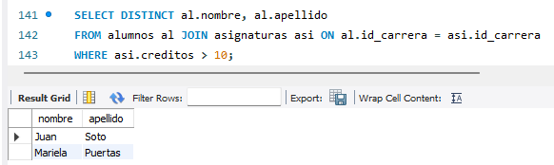
- Mostrar el nombre y apellido de los alumnos que tienen créditos mayores a 10.

- Mostrar el nombre y apellido de los alumnos que no cursan en el departamento de ARTES Y DISEÑO.
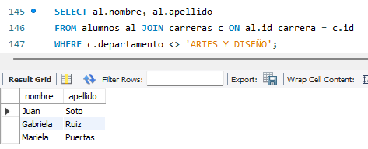

- Mostrar el nombre de las asignaturas donde se encuentre el promedio de los alumnos más jóvenes.
